ПРЕДЛОЖЕНИЕ
по оказанию комплекса услуг:
• по вопросам подготовки специалистов и материально-технической базы

(ПОЛУЧЕНИЕ ЛИЦЕНЗИИ НА ОБРАЩЕНИЕ С ОТХОДАМИ I-IV КЛАССА ОПАСНОСТИ)

Прибыльный многомиллионный бизнес

Ведение деятельности с отходами- прибыльный многомиллионный бизнес. Это обусловлено тем, что на рынок данных услуг регулярно поступает множество заказов от частных и государственных структур. В среднем по стране ежегодно проводится свыше 500 тендеров, на сумму от 20 до 800 млн рублей.

Нормативно-правовая база
- - Федеральным законом от 04.05.2011 г. № 99-ФЗ «О лицензировании отдельных видов деятельности»
​
- - Федеральный закон от 24.06.1998 N 89-ФЗ "Об отходах производства и потребления"

- - Постановление Правительства РФ от 3 октября 2015 г. № 1062 “О лицензировании деятельности по сбору, транспортированию, обработке, утилизации, обезвреживанию, размещению отходов I - IV классов опасности”

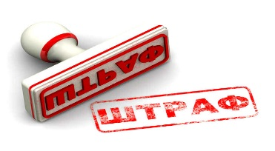
Осуществление предпринимательской деятельности без специального разрешения (лицензии), если такое разрешение (такая лицензия) обязательно (обязательна) влечет наложение административного штрафа от 40 000 до 50 000 руб. с конфискацией изготовленной продукции, орудий производства и сырья или без таковой.

Срок получения: до 45 дней
Госпошлина - 7 500 рублей
- лицензия выдается бессрочно;
- лицензия действует на всей территории России;
- выдает лицензии на утилизацию отходов Росприроднадзор.

Порядок выполнения работ

Наша компания предлагает комплексную услугу по подготовке организации в получении лицензии на обращение с отходами I- IV класса опасности

- Сопровождение процедуры подготовки специалистов и материально-технической базы, включая подготовку всех соответствующих документов в рамках подготовки:
- Подбор подходящих специалистов, документации на оборудование и проверка на соответствование требованиям лицензиата.
- Проведение оценки соответствия требованиям и условиям лицензирования формулированием по итогам проведенной оценки соответствия мотивированного заключения, содержащего перечень выявленных несоответствий и предложения по их устранению.
- Консультирование по вопросу подготовки необходимого комплекта внутренней нормативной и регламентирующей документации, касающейся лицензирования, включая разработку необходимых документов.
- Консультирование по вопросу проведения комплекса мероприятий по устранению выявленных несоответствий требованиям и условиям лицензиата, включая вопросы: o повышении квалификации, разработке должностных инструкций, корректировки прочих документов.
- Сопровождение процедуры получения лицензии до получения положительного результата.

Требования для оформления лицензии на отходы
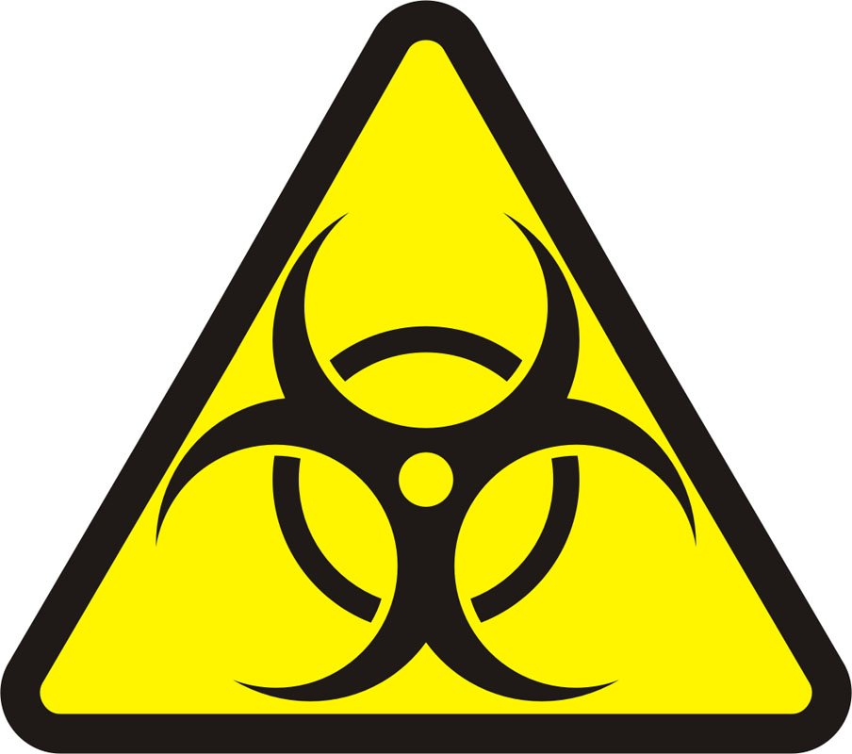

- Наличие помещений (земельные участки) в собственности, специально оборудованных объектов для размещения отходов, зарегистрированных в государственном реестре объектов размещения отходов
- Транспортные средства по вывозу отходов со спец. знаками
Паспорта транспортных средств, договоры на временное хранение (стоянку), договоры на мойку, техническое обслуживание и ремонт транспорта, свидетельство о допуске транспортного средства к перевозке опасных грузов.
- «Санитарные паспорта» на отходы. Паспорта разрабатываются на основании санитарных правил СП 2.1.7.1386-03 по определению класса опасности токсичных отходов производства и потребления в «Центр гигиены и эпидемиологии»
- Для предприятий, производящих продукцию, -перечень товаров, работ, услуг, в ходе производства которых образуются отходы, с которыми планируется осуществлять лицензируемый вид деятельности.
- Краткое описание производственной деятельности и полная схема деятельности по обращению с отходами от образования до удаления (материалы обоснования деятельности по обращению с отходами)
«Санитарные паспорта», должны быть согласованы в Управление Федеральной службы по надзору в сфере защиты прав потребителей и благополучия человека (Роспотребнадзор)

Экспертное заключение о соответствии санитарным правилам- выдает «Центр гигиены и эпидемиологии». Пакет документов для получения экспертного заключения должен содержать: заявление о выдаче Экспертного заключения, пояснительную записку «Обоснование планируемой деятельности по обращению с отходами на предприятии», (перечень отходов и видов работ), паспорта отходов по санитарным правилам, документы, приготовленные для получения лицензии В «Центре гигиены и эпидемиологии » производится документальная проверка представленных материалов и выездная проверка (зданий, строений, сооружений, помещений, оборудования и т.д.) на соответствие санитарным правилам.

Наличие соответствующего образования и сертификатов у сотрудников
Для водителей обязательный медицинский осмотр, наличие стажа вождения не менее 3-х лет, свидетельство на право сопровождения опасных грузов, сведения о наличии санитарно-бытовых помещений для водителей.

Наличие необходимого для обработки специализированного оборудования и/или установок
- Производственный контроль соблюдения установленных процедур по обращению с отходами
- Список должностей работников, подлежащих медицинским осмотрам, согласованный с Роспотребнадзором, договоры на медицинский осмотр и его последние результаты.
- Сведения о выдаче спец. одежды. Договор на стирку одежды.
- Договор на дезинсекцию, дезинфекцию, дератизацию зданий и помещений.
- Договоры на теплоснабжение, электроснабжение, водоснабжение.
- Сведения о местах накопления отходов-расположение, вместимость, соответствие санитарным и экологическим нормам, ответственные лица.
- Экологическая документация.
- Программа производственного экологического контроля и ее результаты. Наличие проекта нормативов образования отходов и лимитов на их размещение и документа об установлении нормативов образования отходов и лимитов на их размещение.
- Разрешения на выбросы загрязняющих веществ в атмосферный воздух, СЭЗ на проект нормативов ПДВ.
- Наличие проекта расчетной СЗЗ, проекта окончательной СЗЗ, результаты замеров на границе СЗЗ согласно плану графику контроля, либо расчет рассеивания выбросов загрязняющих веществ.
- Протоколы замеров качества состояния атмосферного воздуха, воды, сточных вод, воздуха рабочей зоны, уровней физического воздействия и т.д.
- Расчета класса опасности отходов для здоровья человека (паспорта токсичности)
- Договоры на передачу отходов лицензированным организациям либо лицензированным полигонам, внесенным в ГРОРО, акты на прием-передачу отходов.

Положительное заключение Госэкспертизы по проектной документации вышеупомянутых объектов.

Анкета на калькуляцию затрат проекта
№ | Анкетирование | Заполнение:
1. | Виды отходов (ФККО)2018
2. | Указать вид деятельности(сбор, транспортировка, переработка, утилизация)
3. | Количество машин
4. | Есть ли паспорта на отходы?  Если да то какие
5. | Паспорта токсичности  Если да то какие
6. | Какое в наличии есть оборудование
7. | Куда планируются размещать отходы(конечный пункт)
8. | Есть ли договор с полигоном?
9. | Наличие помещений, участков, площадок
10. | Наличие образования у сотрудников
11. | Разрешение ДОПОГ
12. | Наличие спец. одежды
13. | Количество сотрудников в организации

7 выданных Работаем по 36 пройденных 118 паспортов
Лицензий всей России проверок на отходы

Подробнее по телефону: 8(800)700-66-49
На сайте: www.crb23.ru

